Configurar variables de entorno para JAVA_HOME y PATH.

**JAVA_HOME, es una variable de entorno del sistema** que informa al sistema operativo sobre la ruta donde se encuentra instalado Java. Seguiremos la siguiente secuencia de pasos para configurar esta variable.

C:\Program Files\Java\jdk1.8.0_144

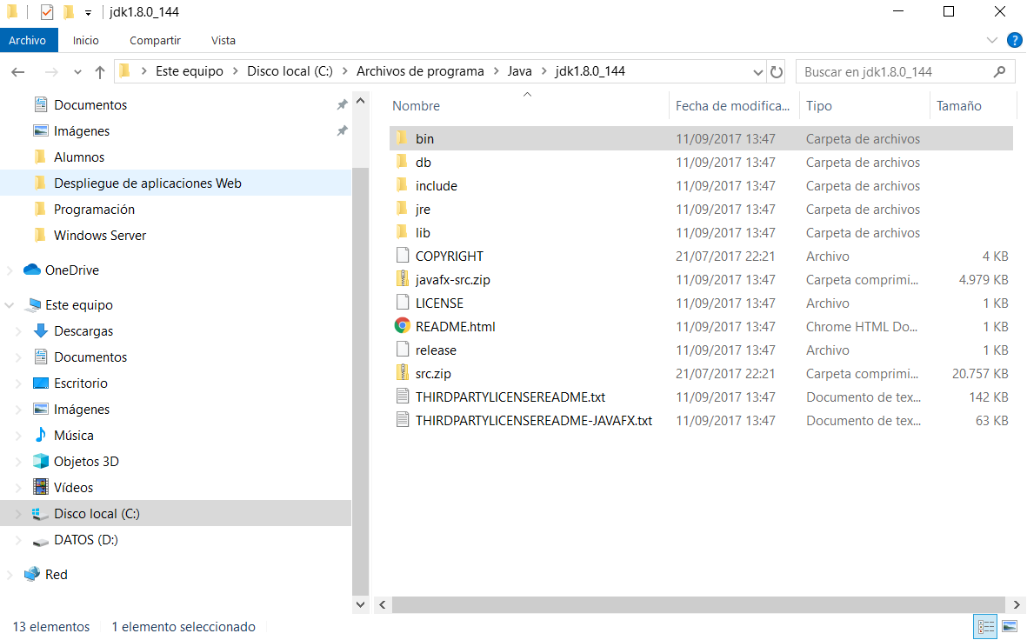

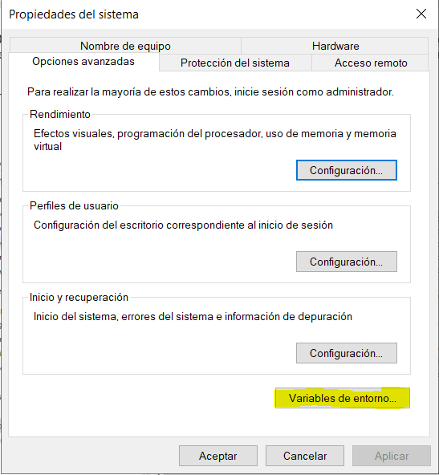

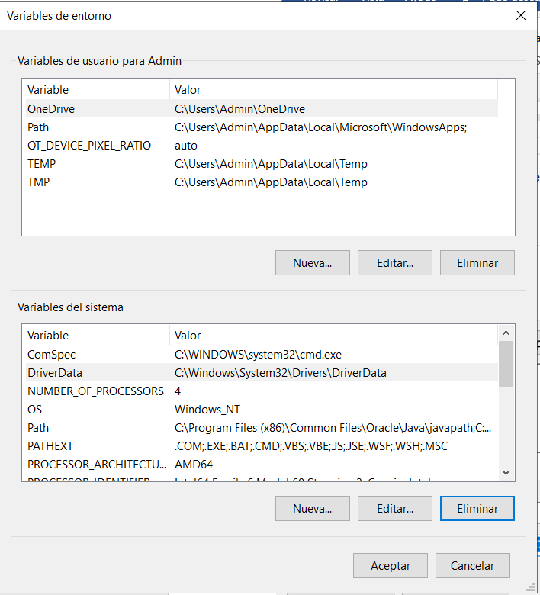

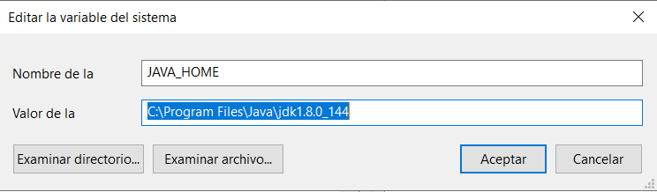

**PATH es una variable de entorno del sistema** que informa al sistema operativo sobre la ruta de distintos directorios esenciales para el funcionamiento del ordenador. Vamos a añadir al contenido de la variable PATH el lugar donde se encuentran los ficheros ejecutables de Java necesarios para su ejecución, como el compilador (javac.exe) y el intérprete (java.exe). Seguiremos la siguiente secuencia de pasos para configurar esta variable.

C:\Program Files\Java\jdk1.8.0_144\bin

